ข่าวประจำวันอังคารที่ 15 ธันวาคม พ.ศ.2558 หน้าที่ 15
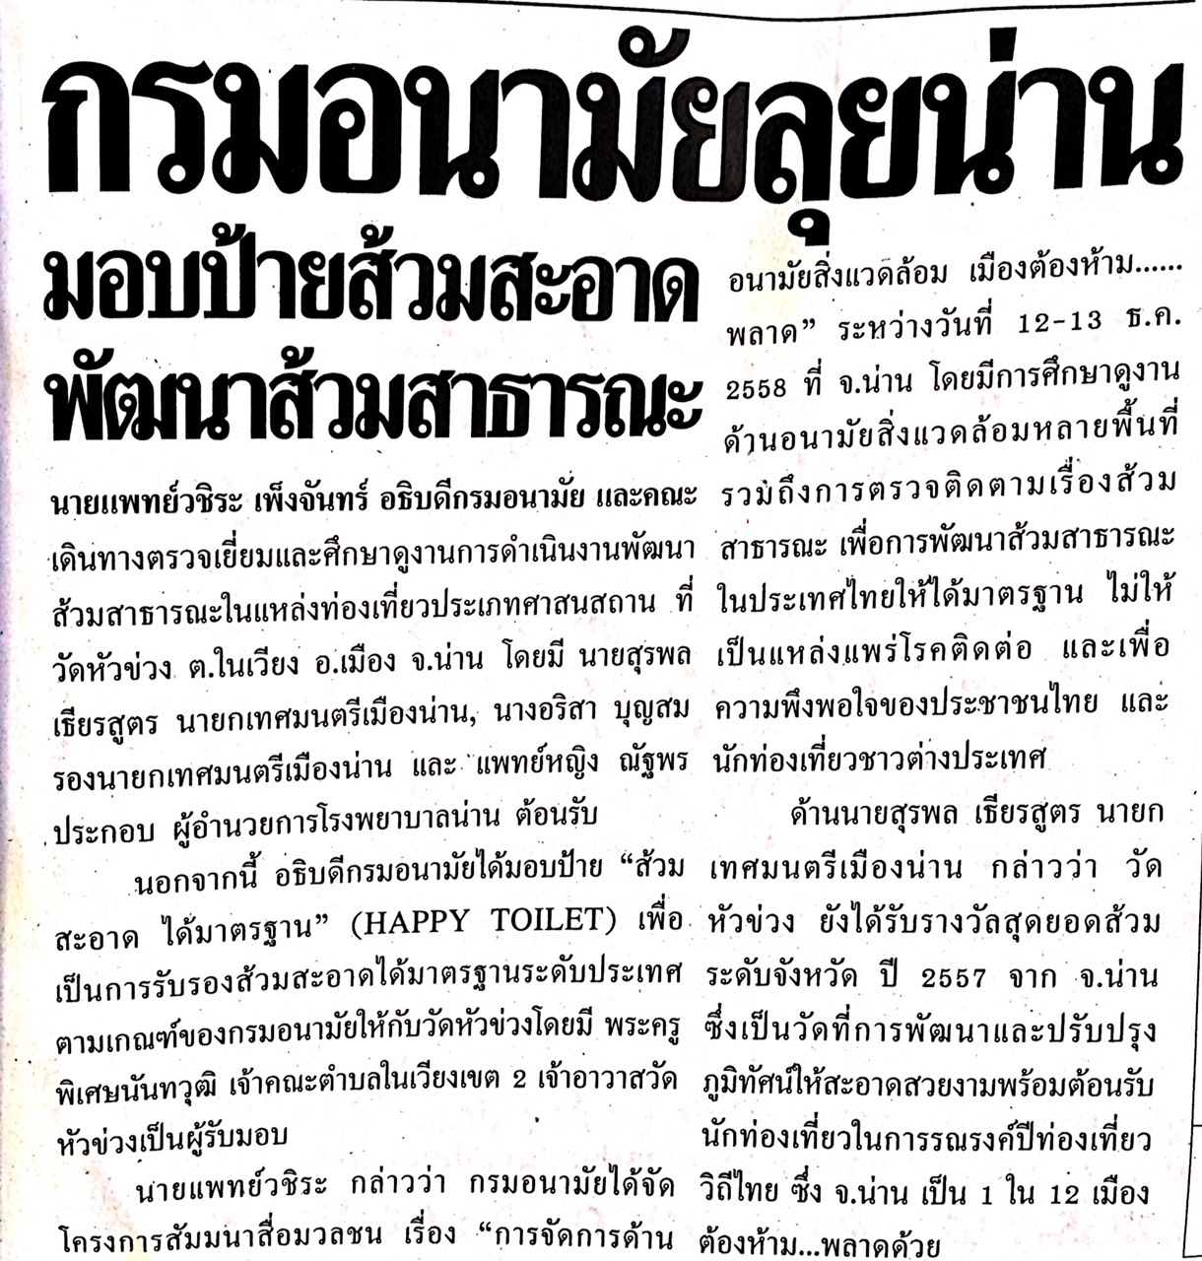

ข่าวประจำวันอังคารที่ 15 ธันวาคม พ.ศ.2558 หน้าที่ 21
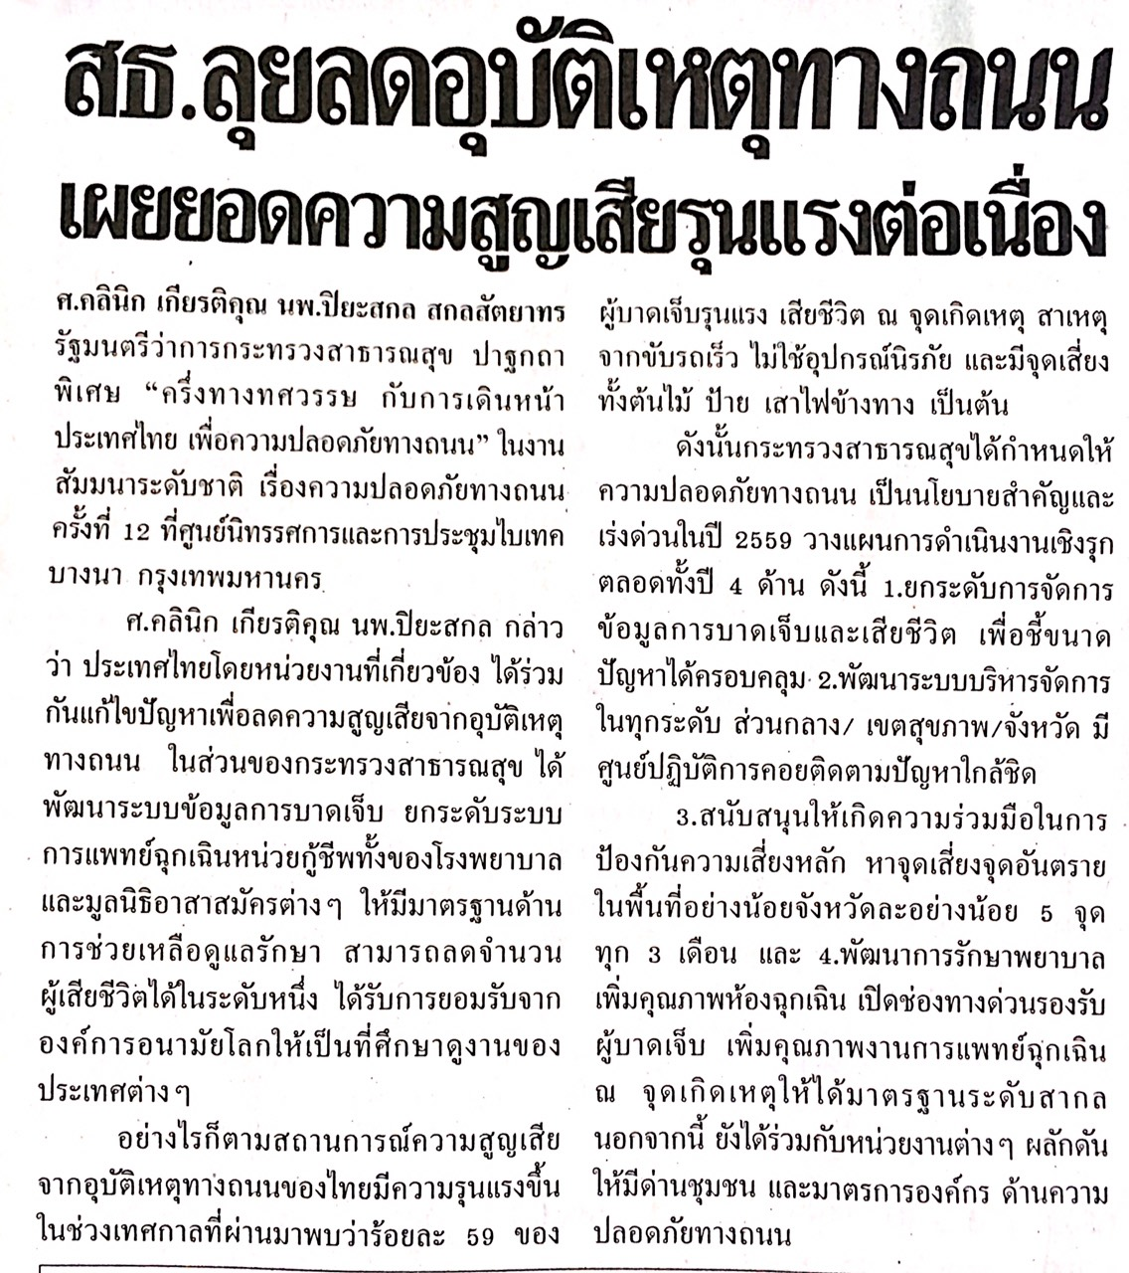

ข่าวประจำวันอังคารที่ 15 ธันวาคม พ.ศ.2558 หน้าที่ 15
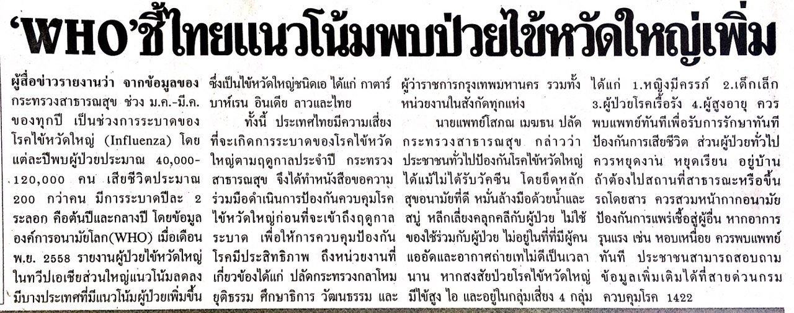

ข่าวประจำวันอังคารที่ 15 ธันวาคม พ.ศ.2558 หน้าที่ 10
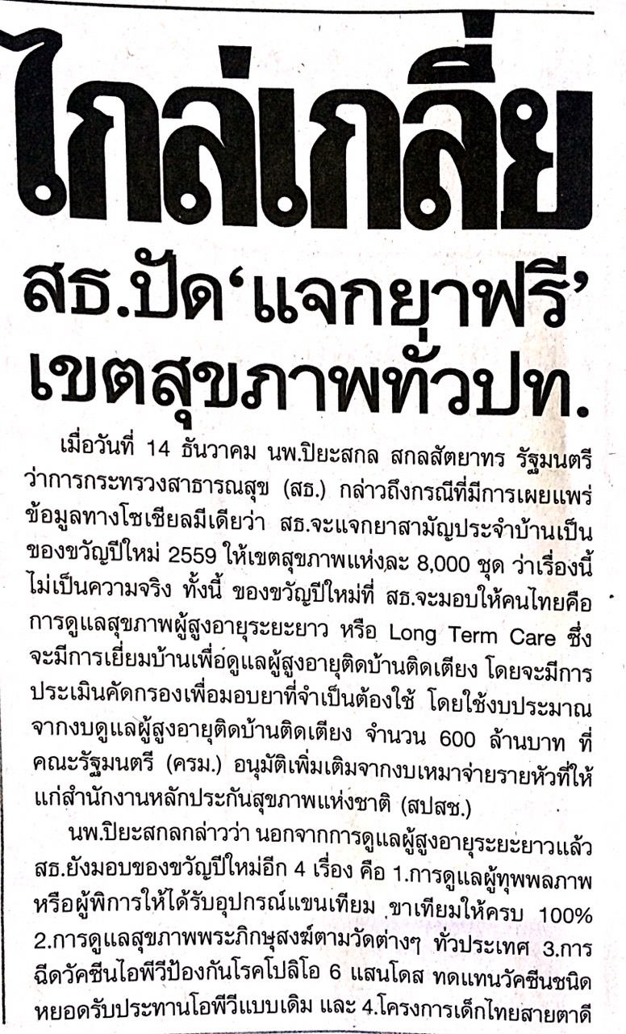

ข่าวประจำวันอังคารที่ 15 ธันวาคม พ.ศ.2558 หน้าที่ 13
